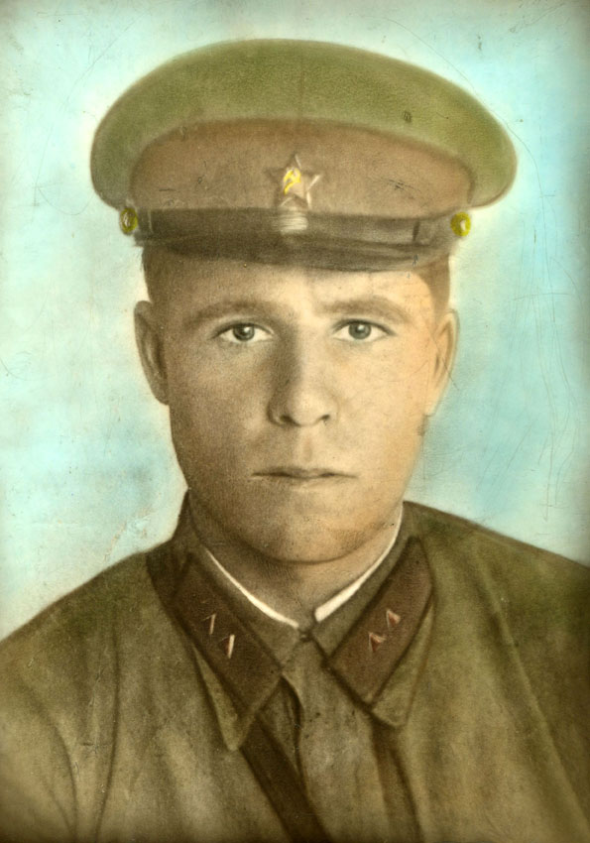

Я пишу о своем отце.
Игошин Иван Иванович, 1910 года рождения. Родился в Кировской области, но в в 20-х годах его семья переехала в Сибирь. Обосновались в деревне Можары Козульского района Красноярского края. В 1929 году он женился на маме- Кринициной Марии Антоновне, ей в ту пору было всего 15 лет. Папа работал в колхозе «Красный пахарь». В 1930 году родился первенец, а 1937году второй сын. Жили в любви дружно большой семьей с родителями отца. В 1939 году отца призывали в Армию, вскоре красноярцы были направлены к восточной границе, для принятия участия в военных событиях на КВЖД. А в 1940 году отца отправили для участия в финской войне, воинское звание «ефрейтор». Оба раза красноярцам и не пришлось, по сути, принять участие в боевых действиях. Возвратившись домой, отец решил срочно перевезти семью с малыми ребятишками в поселок Стеклозавод Памяти 13 борцов. Купил большой дом на берегу реки Качи, УСТРОИЛСЯ НА РАБОТУ. А в МАРТЕ 1941 ГОДА РОДИЛАСЬ Я. Дочь была долгожданным ребенком, отец души нечаял. С работы придет, дочь с рук не выпускал, как будто чувствовал, что счастье будет недолгим. Так и получилось. В конце мая его и брата (дядя Илья в возрасте25 лет) вновь призвали на переподготовку. Их военный гарнизон находился в Зеленой Роще (там сейчас находится СТЕЛА). Когда началась война, мама с т. Полей (сестра отца) пешком побежали в Красноярск (60км.)чтобы успеть увидеть своих дорогих мужчин. Встреча состоялась у ворот военного гарнизона. Отец очень беспокоился, говорил маме: «как же ты одна останешься с тремя малыми ребятишками. Держись Маруся за родственников, одна пропадешь. А я наверно уже не вернусь. Война то будет очень жестокая». На том и расстались, обливаясь слезами. На третий день из Красноярска отправился воинский эшелон, который увозил красноярцев навсегда. Из истории я знаю, что Красноярская кадровая дивизия была отправлена под Москву, и приняла участие в самых ожесточенных боях под Москвой. Было одно письмо с дороги, а потом «Без вести пропал». Бои то были жестокие, кто где пал, чаще на первых порах и не хоронили солдат. Я была в музее на Поклонной горе и в электронных архивах нашла сведения об отце, да он погиб под Москвой. Узнав о том что в районе селения Снегири установлен мемориал в память о сибиряках Красноярцах я побывала там и наконец, смогла положить цветы и отдать дань памяти своему отцу. Мама вырастила всех детей, хотя и трудно было очень, сгорел дом, который. как считал отец, будет защитной крепостью для большой семьи. Все дети получили образование, выросли добрыми, порядочными. Мама умерла в 1983 году. Братьев тоже уже нет в живых. Но остались внуки и правнуки (Четверо) Все они образованные честные, достойные люди.А портрет отца я держу на самом почетном месте в доме. А когда бываю в Москве, обязательно иду к мемориалу Неизвестному солдату и возлагаю цветы. И сына к этому приучила. Он у меня носит имя деда – Иван.

